COLEGIO EMILIA RIQUELME
ÁREA DE HUMANIDADES, LENGUA CASTELLANA
DOCENTE: MARIA ISABEL MAZO ARANGO
GUÍAS DE APRENDIZAJE EN CASA. SEMANA DEL 27 AL 31 DE JULIO DE 2020

PARA TENER EN CUENTA…
Recuerda que cada día al iniciar el encuentro, realizaré un saludo por WhatsApp para dar la agenda (que es la misma que está en este taller) y las indicaciones necesarias para continuar. Recuerda en lo posible realizar tus actividades directamente en el libro o en el cuaderno para hacer uso de esta inversión que hicieron nuestros padres.
Si por alguna razón no puedes comunicarte en el momento del encuentro, puedes preguntar tus dudas a través del WhatsApp o al correo más adelante.
Recuerda que el horario de actividades académicas es de 7 a 2:30, de lunes a viernes. Después de ese horario deberás esperar hasta que tenga disponibilidad de tiempo para solucionar las inquietudes.

“EN EL CIELO Y EN LA TIERRA LO QUE VALE ES EL AMOR”
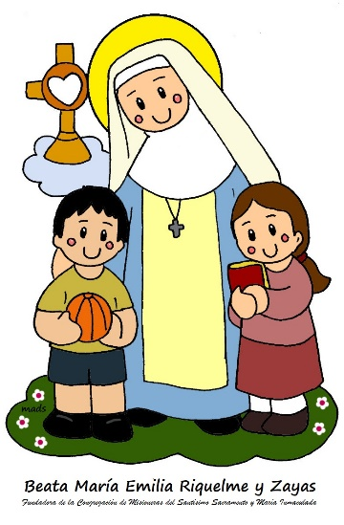

FECHA: LUNES 27 DE JULIO (1ra hora: 7-8 a.m.)
El día de hoy tendremos encuentro asincrónico

TEMA: LOS ACTOS DE HABLA
DESARROLLO:
- Saludo por WhatsApp
- Continuando con el tema de la pragmática esta semana nos adentraremos en el tema de los actos de habla. Para ello el día de hoy ustedes harán la lectura de la página 130 y realizarán los puntos 1, 2, 3, 4.

FECHA: MIÉRCOLES 29 DE JULIO (4ta hora: 10:30-11:30 p.m.)
El encuentro del día de hoy es sincrónico
TEMA: LOS ACTOS DE HABLA
DESARROLLO:
- Saludo por WhatsApp
- Invitación al encuentro sincrónico
- Abordaremos la teoría de las páginas 131 y 132 del libro de español.
- Explicación y socialización.

FECHA: JUEVES 30 DE JULIO (6Ta hora: 1-2 p.m.)
El encuentro del día de hoy es sincrónico
TEMA: LOS ACTOS DE HABLA
DESARROLLO:
- Saludo por WhatsApp
- Invitación a la videoconferencia
- Actividad práctica del tema de la página 133.

FECHA: VIERNES 31 DE JULIO (3ra hora: 9:30-10:30 a.m.)
Hoy nuestra clase es asincrónica
TEMA: ACTIVIDAD PRÁCTICA DE LA SEMANA
DESARROLLO:
- Saludo por WhatsApp
- Publicación de la actividad evaluativa y de plan lector de la semana por el Classroom.

Recomendación de la semana:

Hola niñas, mi invitación para esta semana vean este hermoso corto que nos enseña el verdadero valor del ser humano cuando creemos en nosotros mismos. ¡Estoy segura que les encantará!

